

**QUALIDADE DE SOFTWARE**

Aline Serafim da Silva

Análise de Qualidade

Sombrio

2022

# RESUMO

Com um mercado que vem crescendo a cada dia, os QA (Analista de Qualidade) vêm se tornando essencial para as empresas. Sendo ele responsável pelo planejamento, execução e análise de resultados da garantia de qualidade. Dentro desse processo de qualidade, vem a averiguação dos detalhes do produto ou serviço adquirido. Análises de tabelas, relatórios, evidências entre outros. Qualidade está relacionada com as percepções, necessidades e resultados em cada indivíduo. É garantir a segurança e confiabilidade de seus produtos ou serviços, obtendo a conformidade com os regulamentos e normas. O modelo utilizado para analise de dados foi de forma qualitativa (que qualifica). O objeto de estudo é um produto físico de uso pessoal, no qual foi feito uma minuciosa avaliação. Dentro dessa análise, você consegue visualizar os benefícios e consequências caso venha a investir em um QA.

# SUMÁRIO

1. RESUMO 2

2. SUMÁRIO 3

3. INTRODUÇÃO 4

4. O PROJETO 5

4.1 Detalhes do produto ou serviço 5

4.2 Tabela de Análise 6

4.3 Relatório 6

4.4 Evidências 7

4.5 Onde encontrar 8

5. CONCLUSÃO 9

6. REFERÊNCIAS BIBLIOGRÁFICAS 9

# INTRODUÇÃO

Este projeto busca nos familiarizar com algumas funções que são executadas pelo profissional QA (analista de qualidade). Dentre elas, avaliar objetivamente os processos, avaliar objetivamente produtos de trabalho e serviços, comunicar e assegurar a solução de não conformidades, plano de melhoria de processos, relatório de controle de qualidade. (13/04/2022)

O trabalho executado é a análise detalhada de um produto ou serviço. Esta análise é referente a um produto de uso continuo. O produto é um tênis da Converse all star, os detalhes a serem analisados são as características do produto e a tabela da análise e relatório.

Características do produto são informações complementares do produto (por exemplo: modelo, fabricante, garantia, etc.). Devem ser informadas ao cadastro, na administração da loja. (13/04/2022)

Tabela da análise é uma técnica que tem como objetivo permitir que o gestor tenha acesso a informações relevantes sobre o produto, facilitando a tomada de decisão.

Relatório é utilizado por diversos profissionais em seu dia a dia, para divulgar resultados de um estudo ou uma pesquisa.

Para você tomar um posicionamento de um produto ou serviço, precisa de todas as informações que estiver disponível ao seu alcance, com estas informações você será capaz de tomar decisões e desenvolver estratégias.

# O PROJETO

Projeto nada mais é que um empreendimento, que tem seu inicio e fim determinado. Demanda recursos, conduzido por pessoas, visando atingir os mesmos objetivo. (12/04/2022)

O projeto se baseia na análise de um produto físico, no qual será avaliado a matéria prima, durabilidade, tempo de mercado.

O material de análise é um tênis All Star, no qual será visto sua usabilidade, matéria prima, performance e design. Criado em 1917 na tentativa de padronizar os sapatos para basquete. Naquele momento, os times começaram a solicitar outras cores de sapatos para combinar com seus uniformes, diversificando suas cores. A popularidade veio em 1950, o sapato havia se tornado popular para os jovens, e desde então vem conquistando cada vez mais consumidores. (12/04/2022)

## Detalhes do produto ou serviço

|  |  |
| --- | --- |
| **Nome do produto ou serviço:** | **All star** |
| **Fabricante:** | **Converse** |
| **Tempo de uso:** | **8 horas por dia.** |
| **Outros detalhes relevantes sobre o produto:** | **Calçado de lona e borracha** |

## Tabela de Análise

|  |  |  |
| --- | --- | --- |
| **Característica** | **Sua percepção** | **Referência da evidência [caso tenha]** |
| **Usabilidade:** | Sua usabilidade é mais frequente entre os jovens. |  |
| **Matéria prima:** | Lona e a borracha, ilhoes, cadarço, palmilha. | TÊNIS CONVERSE CHUCK TAYLOR ALL STAR BRANCO - Loja Kings Sneakers |
| **Performance:** | É um tênis tanto para o dia a dia, quanto para uma festa. Porém ele é desconfortável para atividades físicas. |  |
| **Design:** | Modelos diversificados para todos os gostos, cano baixo, cano alto, conforto, rub star hike. | COMBO 2 PARES TÊNIS ALL STAR CANO ALTO + ALL STAR TRADICIONAL |

## Relatório

Utilizando a tabela acima, faça um relatório com suas palavras descrevendo:

O item analisado, é um tênis da Converse all star. Este item é usado quase todos os dias, por 8 horas. As matérias primas utilizadas neste produto são lona (nylon duplo), sola de borracha, palmilha de eva (colada, dificultando na limpeza), ilhoes e cadarço.

## Evidências

Provas visuais do produto analisado.

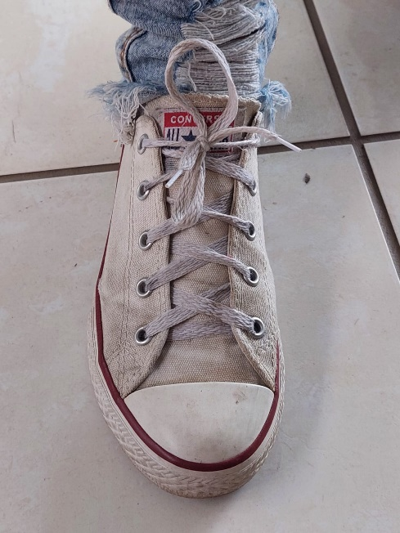

Imagem 1: Tênis all star

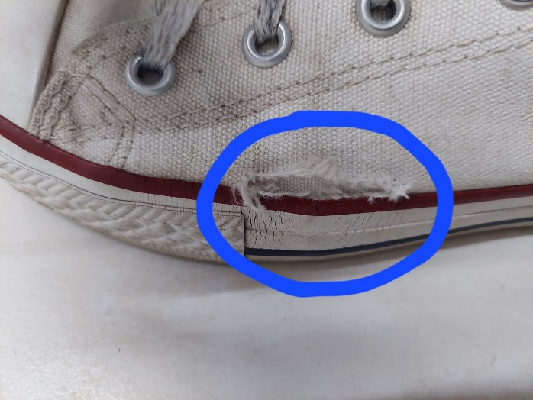

Imagem 2: Lona (nylon duplo)

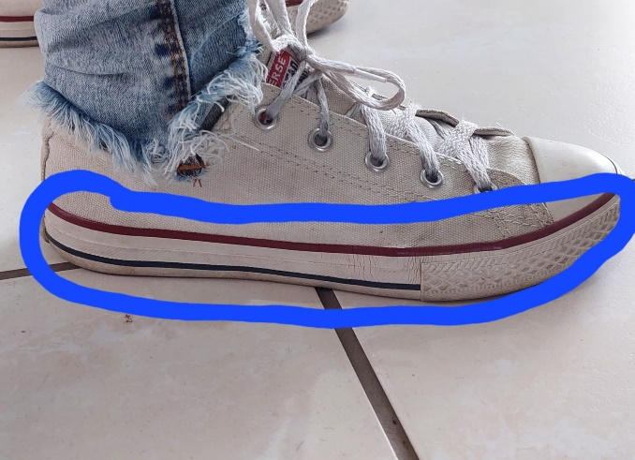

Imagem 3: Sola borracha

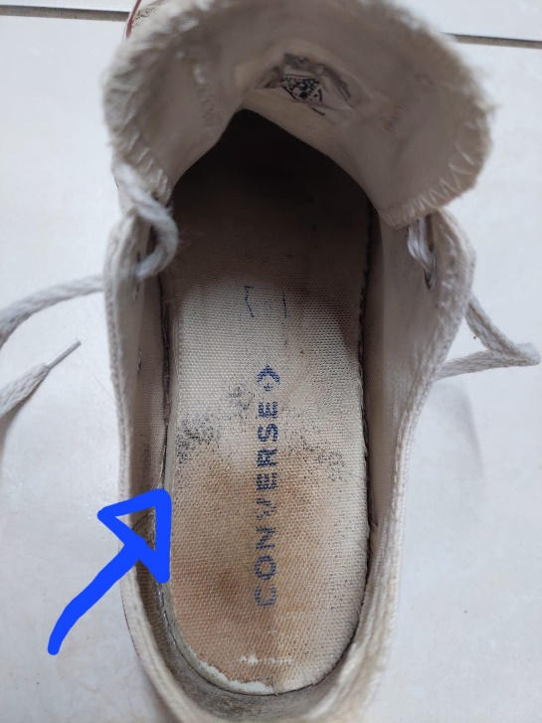

Imagem 4: Palmilha em eva colada

## Onde encontrar

Este produto pode ser encontrado tanto em loja física quanto em loja online. https://converse.com.br/catalogsearch/result/?q=weapon+cx&utm_source=google&utm_medium=cpc&utm_campaign=performance_google_cpc_search_aon-weaponcx_cpc&utm_content=_kw_weaponcx_search&gclid=EAIaIQobChMIk8bChI-P9wIVAsORCh2YIwP2EAAYASAAEgKS8PD_BwE.

# CONCLUSÃO

A realização deste trabalho nos obriga a sair da zona de conforto, buscando aprendizagem e conhecimento em relação ao produto analisado. Este projeto busca nos direcionar qual a importância que um QA tem dentro de uma organização. O analista de qualidade monitora cada fase do desenvolvimento de um software para garantir que os resultados esperados sejam cumpridos. As lições que podemos aplicar em nossa vida profissional são a de que precisamos ter equilíbrio entre a visão estratégica e foco, conferindo excelência aos processos. Prezando pela padronização de métodos funcionais.

# REFERÊNCIAS BIBLIOGRÁFICAS

<https://www.google.com/search?q=projeto+conceito&rlz=1C1CHBD_pt-PTBR888BR888&oq=projeto+conceito&aqs=chrome..69i57j0i512l3j0i22i30l6.10771j0j7&sourceid=chrome&ie=UTF-8>

<https://pt.wikipedia.org/wiki/All_Star_(cal%C3%A7ado)>

<https://ps.mctic.gov.br/MCTI-PS/roles/Analista_Qualidade_AC859AA2.html>

https://suporte.novaoito.app/produtos/cadastro-de-produto/o-que-e-e-como-cadastrar-as-caracteristicas-dos-produtos-84.html#:~:text=Caracter%C3%ADsticas%20do%20produto%20(tamb%C3%A9m%20conhecido,Garantia%22%2C%20etc.).&text=As%20caracter%C3%ADsticas%20devem%20ser%20informadas,%22%20na%20administra%C3%A7%C3%A3o%20da%20loja).